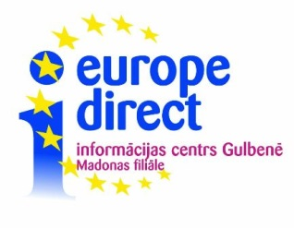
„Europe Direct” informācijas centrs Gulbenē Madonas filiāle
Skolas iela 12, Madona, LV 4801, tālr./fakss 64821050, e-pasts: esip@madona.lv

Atvērto durvju diena „Mēs – Eiropā”

08.05.2013.
Projekts

Dienas moto: Madonas novada bibliotēka – visiem un ikvienam!

Izstāde „Grāmatu dāvinājumi ar autogrāfiem” abonementā
Izstāde „Eiropas diena – 9.maijs” ESIP
Izstāde „Mana dārza pasaule” lasītavā
Izstāde „Visu laiku populārākās bērnu grāmatas” Bērnu literatūras
nodaļā

10:00 Būt par saknēm savā zemē - Madonas bibliotēkai-90 – koku stādīšana upītes krastā

10:30 - 11:30 „Europe Direct” projekta 2013-2017 atklāšana. ES aktualitātes
Antra Sprudzāne, Gulbenes bibliotēkas direktore, projekta vadītāja
Imelda Saulīte, MNB direktore
Daiga Lapiņa, MNB lasītavu vadītāja, EDIC Madonas filiāles darbiniece

Aptaujas „Nobalso par vispopulārāko bērnu grāmatu” rezultāti
Līga Fiļipova, Bērnu literatūras nodaļas vadītāja

11:30 – 13:30 Tendences jaunākajā literatūrā
Maija Burima, Dr.filol., prof. Daugavpils universitāte

13:00 – 13:30 Interaktīva nodarbība „Bibliotēka agrāk un tagad” bērnu literatūras nodaļā
Līga Fiļipova, Bērnu literatūras nodaļas vadītāja

13:30 – 14:00 „Es neesmu burvis - es tikai mācos!”
Pecolli skolnieks, burvju mākslinieks Krišjānis Kalings bērnu literatūras nodaļā

14:00 Izstādes „Madonas bibliotēka pasaules telpā ” atklāšana konferenču zālē

10:00- 14:30 I/K Virja grāmatu galds

D.Lapiņa, D.Puķīte
64820913

